习近平在陕西榆林考察时强调 解放思想改革创新再接再厉 谱写陕西高质量发展新篇章
2021-09-15来源：“学习强国”学习平台
新华社榆林9月15日电 中共中央总书记、国家主席、中央军委主席习近平近日在陕西省榆林市考察时强调，要坚决落实党中央决策部署，坚持稳中求进工作总基调，完整、准确、全面贯彻新发展理念，弘扬光荣革命传统，解放思想、改革创新、再接再厉，切实抓好统筹疫情防控和经济社会发展各项工作，更好统筹发展和安全，更好服务和融入新发展格局，谱写陕西高质量发展新篇章。
9月13日至14日，习近平在陕西省委书记刘国中、省长赵一德陪同下，深入企业、农村、学校、革命旧址等进行调研。
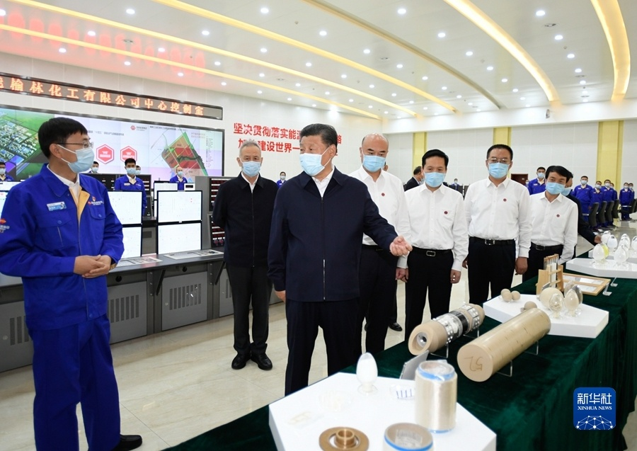
9月13日至14日，中共中央总书记、国家主席、中央军委主席习近平在陕西省榆林市考察。这是13日上午，习近平在国家能源集团榆林化工有限公司中心控制室考察。新华社记者 李学仁 摄
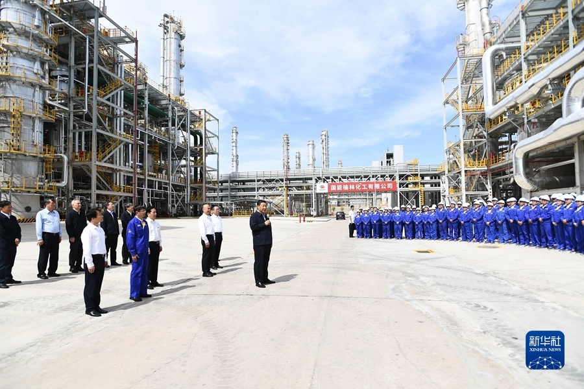
9月13日至14日，中共中央总书记、国家主席、中央军委主席习近平在陕西省榆林市考察。这是13日上午，习近平在国家能源集团榆林化工有限公司考察时，同企业职工代表亲切交流。新华社记者 燕雁 摄
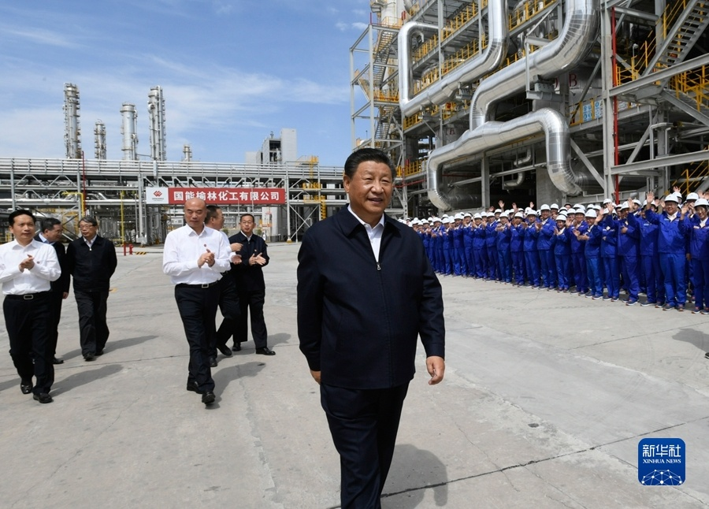
9月13日至14日，中共中央总书记、国家主席、中央军委主席习近平在陕西省榆林市考察。这是13日上午，习近平在国家能源集团榆林化工有限公司年产40万吨乙二醇项目现场考察。新华社记者 李学仁 摄
13日上午，习近平首先来到国家能源集团榆林化工有限公司，了解循环经济煤炭综合利用项目规划建设运行情况。在中心控制室，习近平观看项目产品展示，对企业坚持创新发展，坚持安全、稳定、清洁运行的做法表示肯定。随后，习近平到年产40万吨乙二醇项目现场察看，询问煤化工深度发展有关情况，同企业职工代表亲切交流。他强调，榆林是国家重要能源基地，为国家经济社会发展作出了重要贡献。煤炭作为我国主体能源，要按照绿色低碳的发展方向，对标实现碳达峰、碳中和目标任务，立足国情、控制总量、兜住底线，有序减量替代，推进煤炭消费转型升级。煤化工产业潜力巨大、大有前途，要提高煤炭作为化工原料的综合利用效能，促进煤化工产业高端化、多元化、低碳化发展，把加强科技创新作为最紧迫任务，加快关键核心技术攻关，积极发展煤基特种燃料、煤基生物可降解材料等。
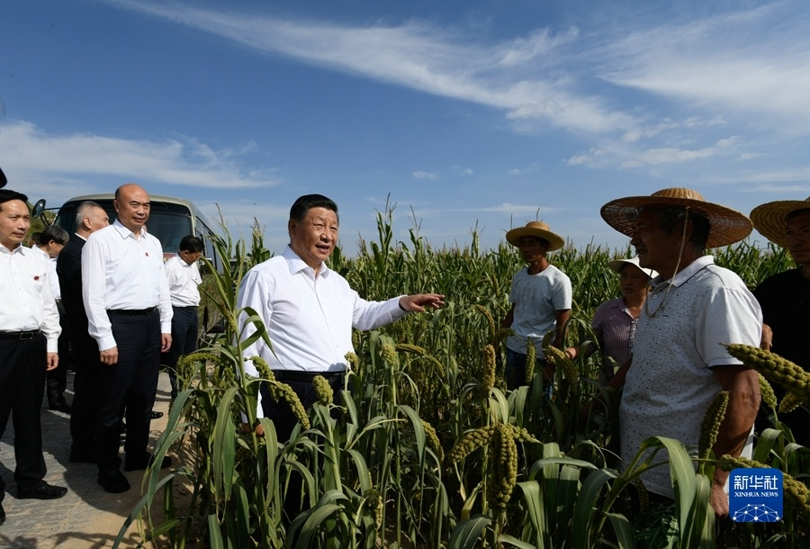
9月13日至14日，中共中央总书记、国家主席、中央军委主席习近平在陕西省榆林市考察。这是13日下午，习近平在米脂县银州街道高西沟村临时下车，察看粮食作物长势，同正在田间劳作的老乡拉家常。新华社记者 李学仁 摄
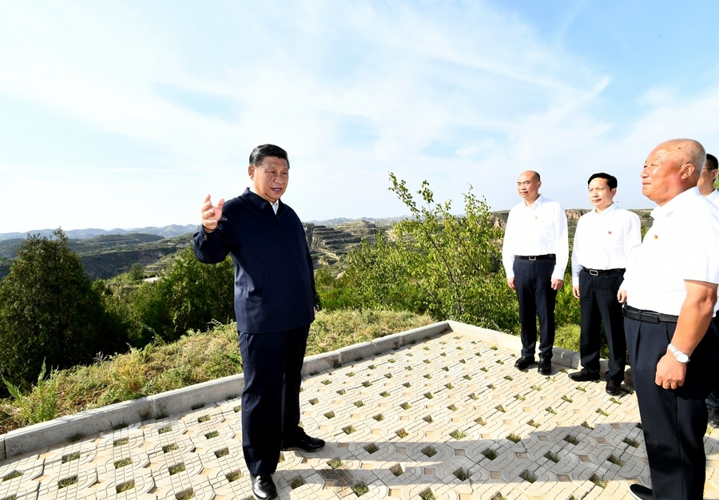
9月13日至14日，中共中央总书记、国家主席、中央军委主席习近平在陕西省榆林市考察。这是13日下午，习近平在米脂县银州街道高西沟村龙头山山顶，考察黄土丘陵沟壑区综合治理情况。新华社记者 谢环驰 摄
13日下午，习近平前往米脂县银州街道高西沟村考察调研。山谷间果园、林地、梯田、淤地坝错落有致，初秋的黄土高原一片绿意盎然。途中，习近平临时下车走进田间，察看谷子、糜子、玉米长势，同正在田间劳作的老乡拉家常，询问他们生产经营、家庭收入、医疗保障、子女上学就业等情况。在高西沟村龙头山山顶，习近平听取了陕西省生态文明建设和高西沟村探索黄土丘陵沟壑区综合治理情况介绍。习近平指出，高西沟村是黄土高原生态治理的一个样板，你们坚持不懈开展生态文明建设、与时俱进发展农村事业，路子走的是对的。要深入贯彻绿水青山就是金山银山的理念，把生态治理和发展特色产业有机结合起来，走出一条生态和经济协调发展、人与自然和谐共生之路。
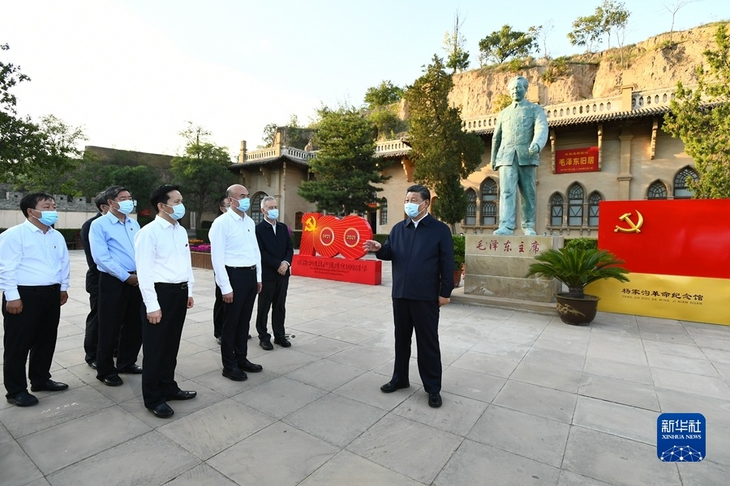
9月13日至14日，中共中央总书记、国家主席、中央军委主席习近平在陕西省榆林市考察。这是13日下午，习近平在米脂县杨家沟革命旧址考察。新华社记者 谢环驰 摄
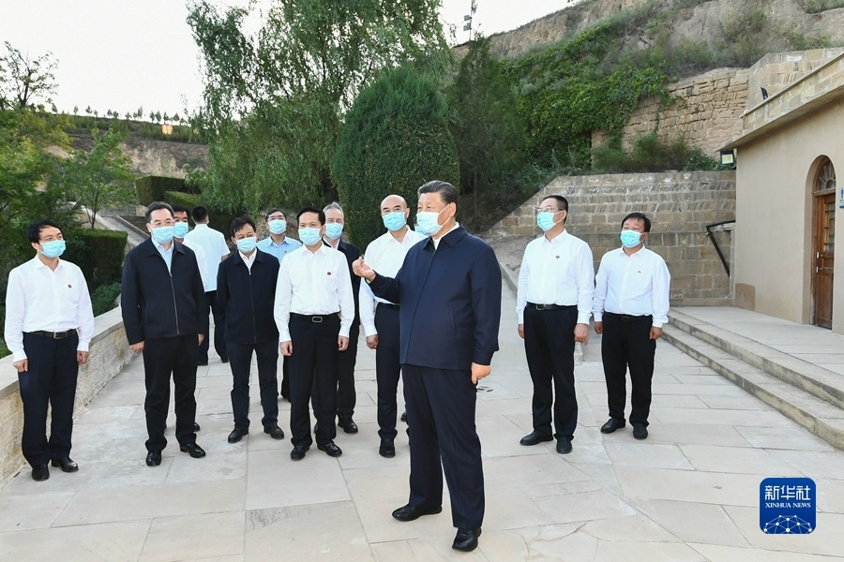
9月13日至14日，中共中央总书记、国家主席、中央军委主席习近平在陕西省榆林市考察。这是13日下午，习近平在米脂县杨家沟革命旧址考察。新华社记者 谢环驰 摄
离开高西沟村，习近平来到位于米脂县城东南的杨家沟革命旧址。1947年底，毛泽东同志率领中央机关来到杨家沟村，在这里战斗生活了4个多月，指挥了全国解放战争和西北战场，领导开展土地改革运动。习近平参观中共中央“十二月会议”旧址、毛泽东旧居、周恩来旧居等，追忆革命历史，缅怀革命先辈丰功伟绩。习近平强调，政策和策略是党的生命。一百年来，我们党之所以能够统一思想、统一步调、团结一致向前进，之所以能够取得革命、建设、改革的伟大胜利和辉煌成就，就在于我们党坚持马克思主义指导，高瞻远瞩、见微知著，既解决现实问题，又解决战略问题，准确判断和把握形势，制定切合实际的目标任务、政策策略。要始终坚持和完善党的领导，不断提高党科学执政、民主执政、依法执政水平，充分发挥党总揽全局、协调各方的领导核心作用。要坚持马克思主义基本原理，用马克思主义观察时代、把握时代、引领时代，同时坚持实事求是，从我国实际出发，不断推进马克思主义中国化、时代化。习近平指出，要充分运用红色资源，深化党史学习教育，赓续红色血脉。
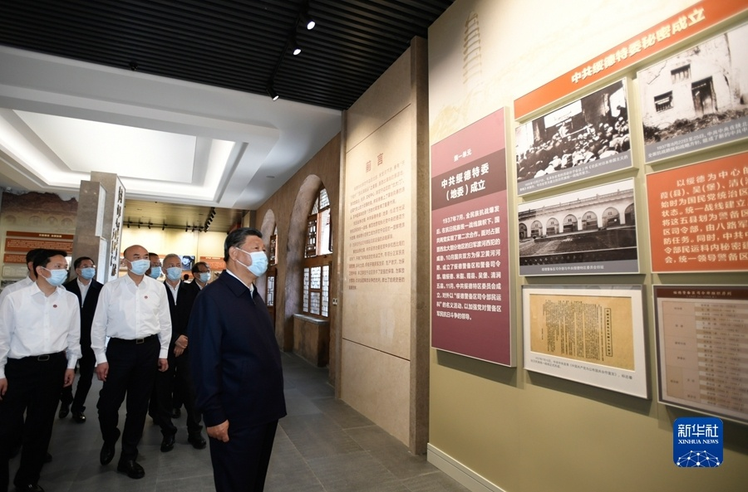
9月13日至14日，中共中央总书记、国家主席、中央军委主席习近平在陕西省榆林市考察。这是14日上午，习近平在中共绥德地委旧址考察。新华社记者 李学仁 摄
14日上午，习近平前往中共绥德地委旧址，仔细察看旧址布局和部分复原场景，参观有关专题展陈。习近平指出，回顾这段厚重的革命历史，老一辈革命家坚持“党的利益在第一位”，坚持“站在最大多数劳动人民的一面”，坚持“把屁股端端地坐在老百姓的这一面”，有着重大教育意义。中国共产党领导人民取得革命胜利，是赢得了民心，是亿万人民群众坚定选择站在我们这一边。我们要继承发扬革命传统和优良作风，始终把人民利益放在最高位置，不忘初心、牢记使命，贯彻党的群众路线，尊重人民主体地位，始终同人民站在一起、想在一起、干在一起。
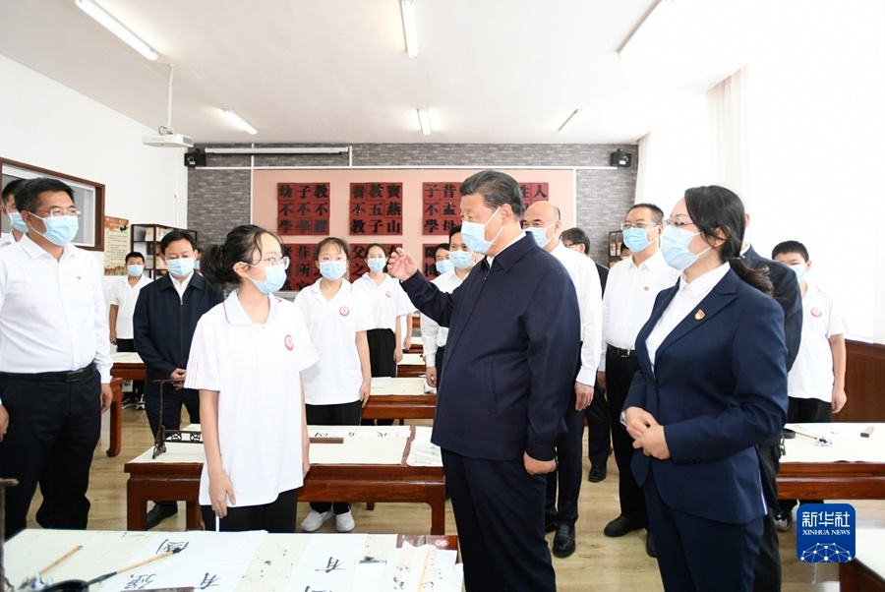
9月13日至14日，中共中央总书记、国家主席、中央军委主席习近平在陕西省榆林市考察。这是14日上午，习近平在绥德实验中学考察时，同正在练习书法的学生亲切交流。新华社记者 李学仁 摄
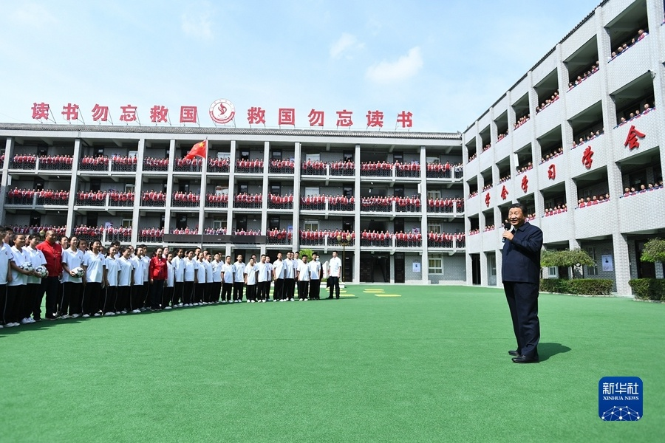
9月13日至14日，中共中央总书记、国家主席、中央军委主席习近平在陕西省榆林市考察。这是14日上午，习近平在绥德实验中学考察时，同师生亲切交流。新华社记者 谢环驰 摄
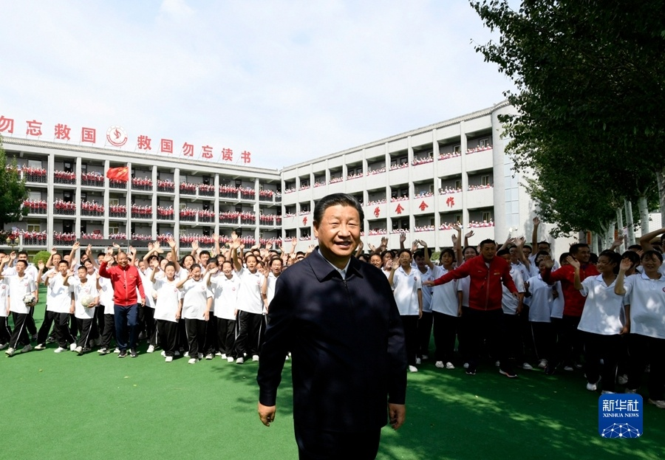
9月13日至14日，中共中央总书记、国家主席、中央军委主席习近平在陕西省榆林市考察。这是14日上午，习近平同绥德实验中学的学生在一起。新华社记者 李学仁 摄
随后，习近平来到绥德实验中学，先后走进教室、操场，观看同学们书法练习和体育锻炼，同大家亲切交流。他指出，中华文明源远流长、绵延不断，基础在教育。实现中华民族伟大复兴，基础在教育。我们办教育，就是要提高人民综合素质，促进人的全面发展，提升社会文明程度，坚定文化自信，增强全民族创造活力。要全面贯彻党的教育方针，落实立德树人根本任务，厚植爱党、爱国、爱人民、爱社会主义的情感，努力培养德智体美劳全面发展的社会主义建设者和接班人。要深化教育教学改革，强化学校教育主阵地作用，全面提高学校教学质量，真正把过重的学业负担和校外培训负担减下来，办好人民满意的教育。最后，习近平勉励同学们珍惜大好年华，修身立德、勤学上进、强健体魄、锤炼意志，做对国家、对人民、对社会有用的人。
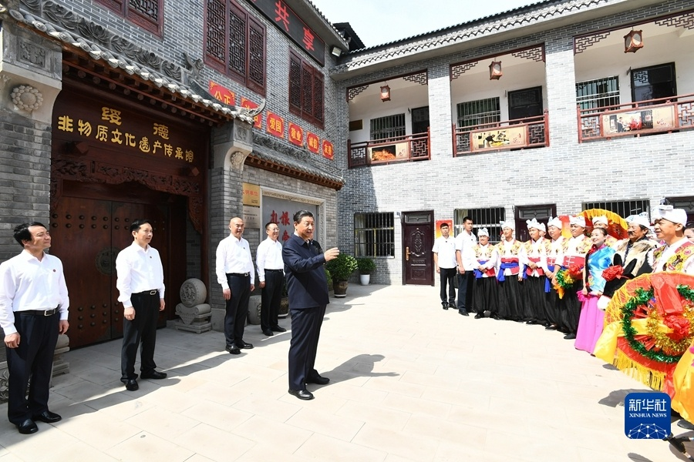
9月13日至14日，中共中央总书记、国家主席、中央军委主席习近平在陕西省榆林市考察。这是14日上午，习近平在绥德县非物质文化遗产陈列馆，同群众亲切交流。新华社记者 谢环驰 摄
陕西历史悠久，文化遗产丰厚。习近平来到绥德县非物质文化遗产陈列馆，观摩石雕、绥德平安书、剪纸、民歌、泥塑等展示，对当地传统文化保护和传承工作表示肯定。陈列馆外，正在进行陕北秧歌表演。习近平向现场群众问好。他指出，绥德是黄土文化的重要发源地之一，非物质文化遗产资源丰富，孕育发展了优秀民间艺术，展现了陕北人民的热情、质朴、豪迈。民间艺术是中华民族的宝贵财富，保护好、传承好、利用好老祖宗留下来的这些宝贝，对延续历史文脉、建设社会主义文化强国具有重要意义。要坚持以社会主义核心价值观为引领，坚持创造性转化、创新性发展，找到传统文化和现代生活的连接点，不断满足人民日益增长的美好生活需要。
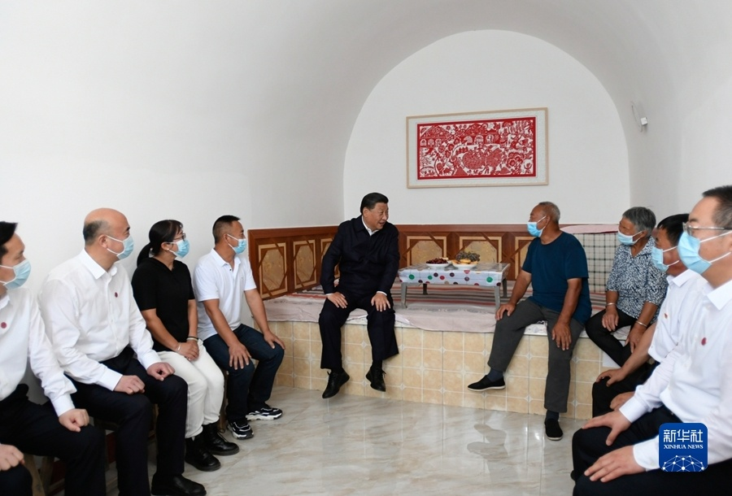
9月13日至14日，中共中央总书记、国家主席、中央军委主席习近平在陕西省榆林市考察。这是14日下午，习近平在绥德县张家砭镇郝家桥村，看望村民侯志荣一家。新华社记者 李学仁 摄
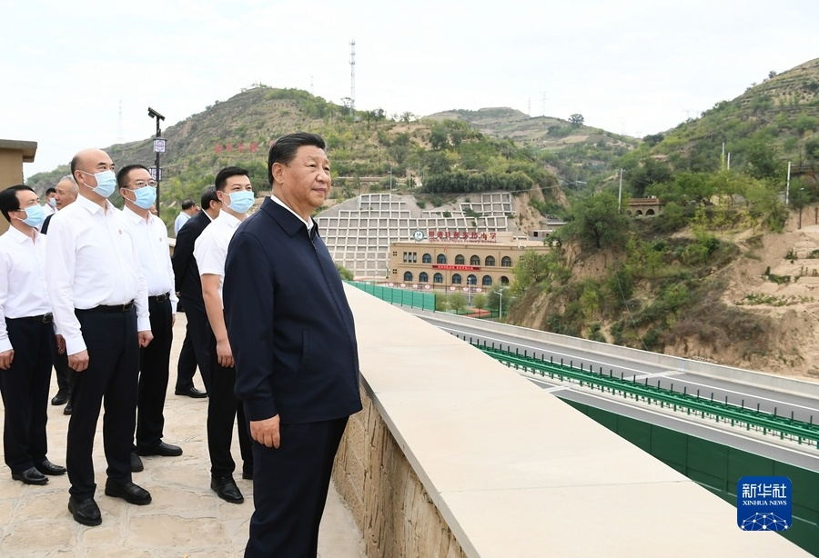
9月13日至14日，中共中央总书记、国家主席、中央军委主席习近平在陕西省榆林市考察。这是14日下午，习近平在绥德县张家砭镇郝家桥村考察。新华社记者 谢环驰 摄
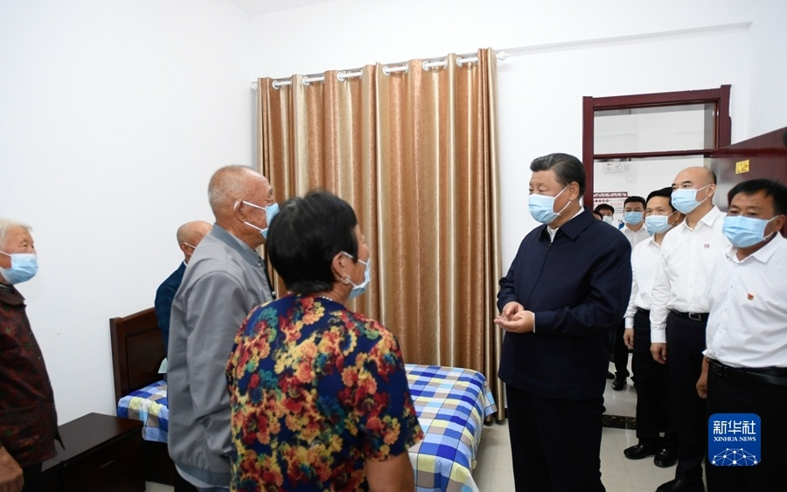
9月13日至14日，中共中央总书记、国家主席、中央军委主席习近平在陕西省榆林市考察。这是14日下午，习近平在绥德县张家砭镇郝家桥村互助幸福院，同村里的老人亲切交流。新华社记者 李学仁 摄
位于绥德县城西南的张家砭镇郝家桥村，是绥德地委在抗战时期经过调查研究发现的一个模范村，通过开展“村村学习郝家桥，人人学习刘玉厚”活动，掀起了大生产热潮。党的十八大以来，郝家桥村积极发展特色产业，村容村貌和村民生活发生了深刻变化，荣获“全国脱贫攻坚楷模”荣誉称号。14日下午，习近平来到这里，详细观看村史展览，了解这个“红色山村”的光荣革命历史以及革命传统传承情况。随后，习近平来到村民侯志荣家中看望。侯志荣一家曾经因病致贫，靠着各级帮扶和自身努力2016年摆脱贫困。习近平强调，看到你们一家人日子越过越好、人丁兴旺，我感到很欣慰。让乡亲们过好光景，是我们党始终不渝的初心使命，共产党就要把这件事情干好，不断交上好答卷。全党全国全社会都要大力弘扬脱贫攻坚精神，奋发图强、自力更生，不断夺取全面建设社会主义现代化国家新的更大胜利。
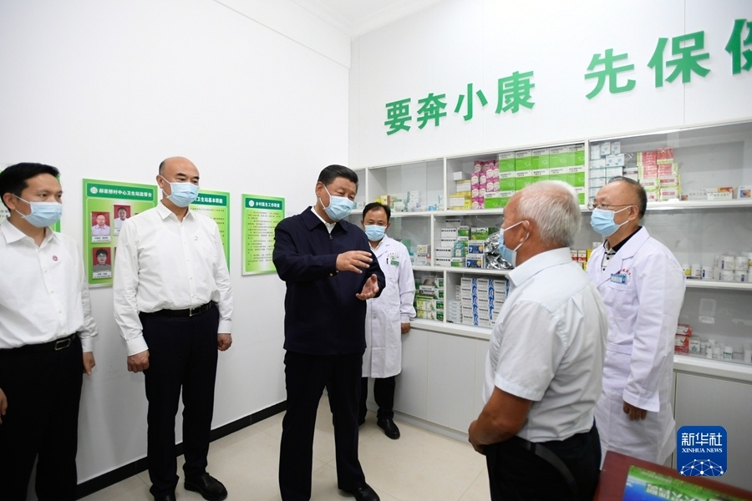
9月13日至14日，中共中央总书记、国家主席、中央军委主席习近平在陕西省榆林市考察。这是14日下午，习近平在绥德县张家砭镇郝家桥村卫生站同村里的老人、医护人员亲切交流。新华社记者 李学仁 摄

在村果蔬大棚基地，习近平仔细了解该村产业规划发展情况，走进大棚察看葡萄长势。在村互助幸福院、村卫生站，习近平同村里的老人、医护人员等亲切交流。他指出，来到郝家桥，我深受教育和启发。山沟沟能走出致富路、过上好日子，靠的是政策好、人努力、天帮忙。这里能做到的，其他地方也应该能做到。重要的是深入调查研究，摸准情况、吃透问题、找到办法、总结经验，持续发挥典型引领示范作用，建好党支部、选好带头人，把基层党组织战斗堡垒作用充分发挥出来。
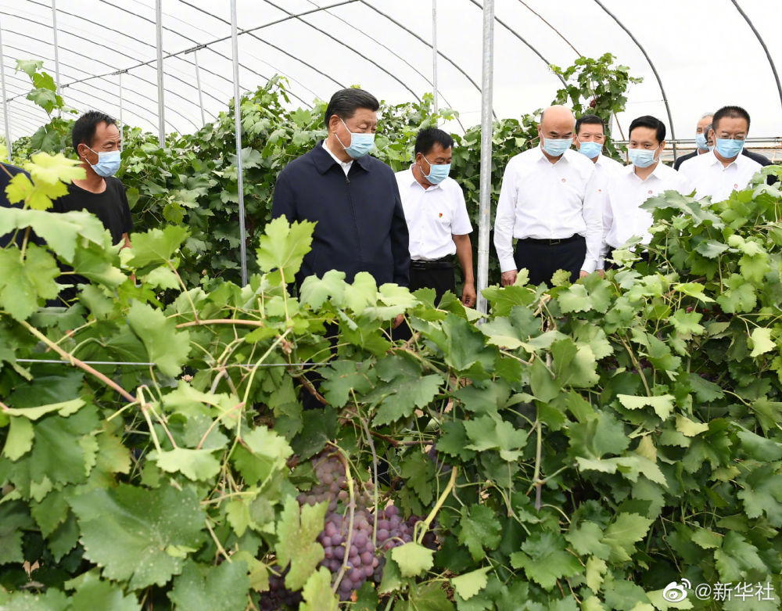
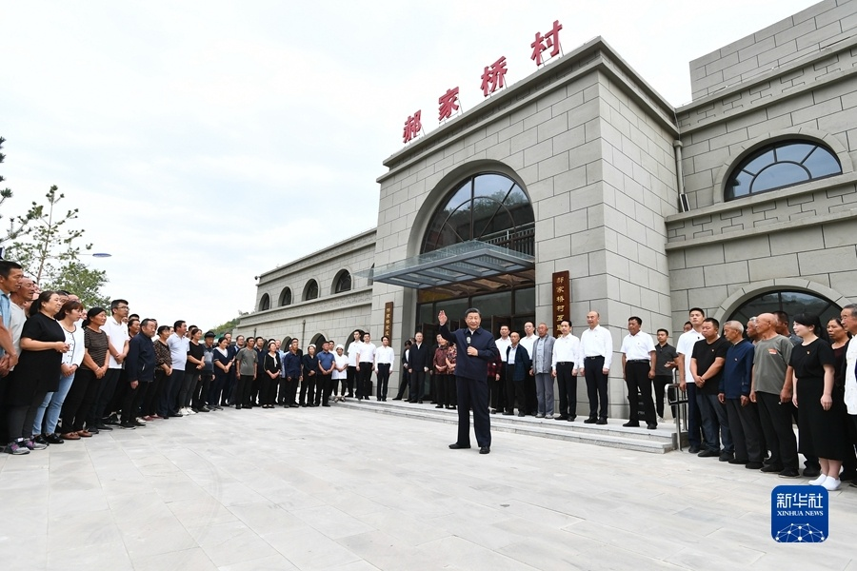
9月13日至14日，中共中央总书记、国家主席、中央军委主席习近平在陕西省榆林市考察。这是14日下午，习近平在绥德县张家砭镇郝家桥村，同乡亲们亲切交流。新华社记者 谢环驰 摄
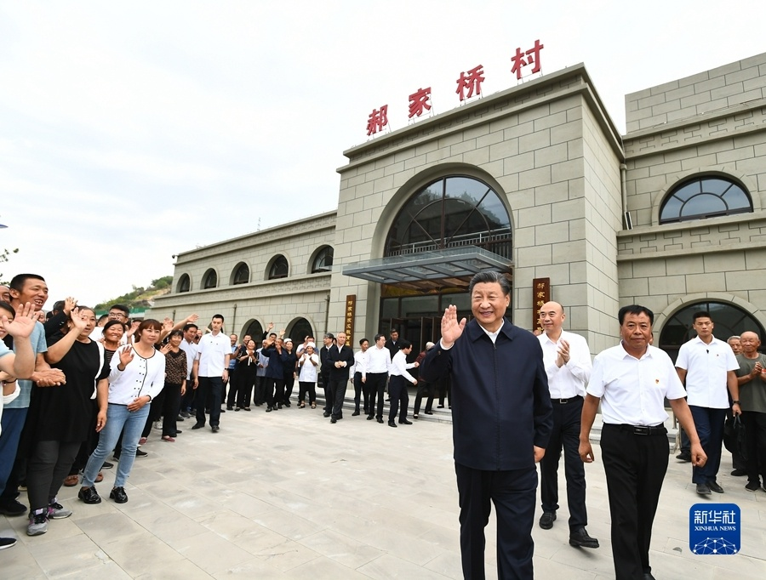
9月13日至14日，中共中央总书记、国家主席、中央军委主席习近平在陕西省榆林市考察。这是14日下午，习近平在绥德县张家砭镇郝家桥村考察时，向乡亲们挥手致意。新华社记者 谢环驰 摄
离开村子时，习近平深情对乡亲们说，无论是革命战争年代的大生产运动，还是新时代的脱贫攻坚战，郝家桥人始终勤劳奋进、开拓创新。希望你们继续发扬优良传统，感党恩、听党话、跟党走，敢为人先、奋力拼搏，努力把郝家桥村建设成为乡村振兴的楷模。
丁薛祥、刘鹤、陈希、何立峰和中央有关部门负责同志陪同考察。

